

Pressmeddelande Interflora AB 2009-10-07

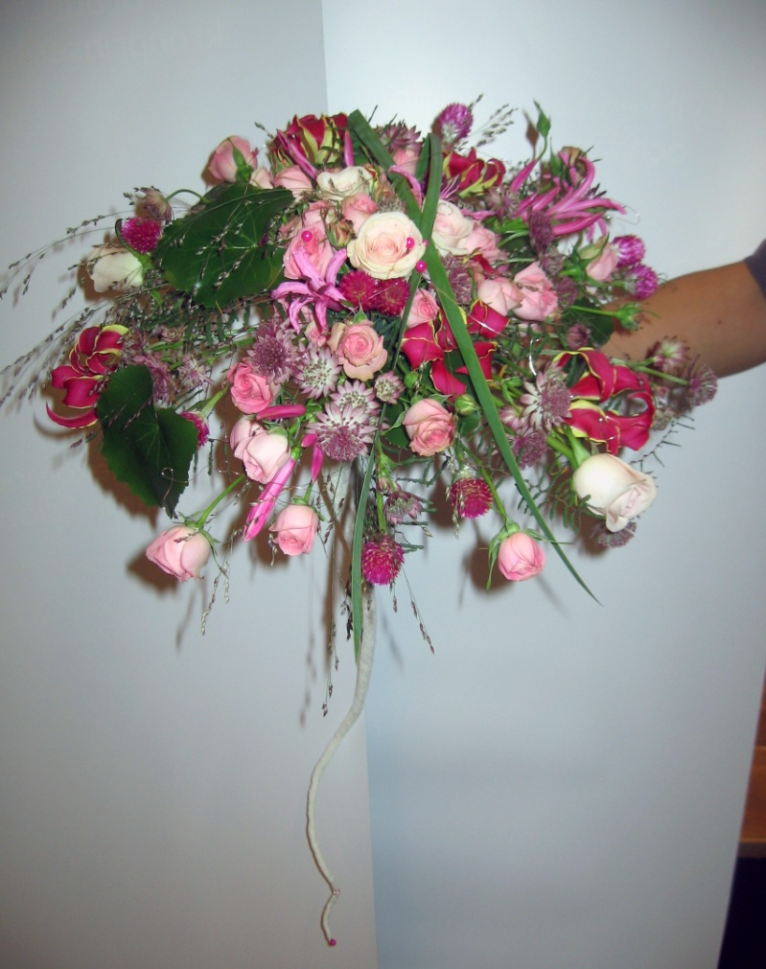 Malin Svahns brudbukett till kronprinsessan Victoria

**Femton florister gjorde upp om SM-plats**

Lördagen den 3 oktober hölls den tredje kvalificeringstävlingen inför Interflora AB:s Svenska Mästerskap i Blomsterbinderi 2010, och 15 florister slogs denna gång om de tre SM-platser som stod på spel.

Det var en hög nivå på binderierna rakt av, och när poängen var satt visade det sig att det var debutanterna som drog det längsta strået i denna kvaltävling.

Topp tre och klara för Interflora AB:s SM 2010:

1. Emma Segermalm, Fritz Blommor, Halmstad, 154 poäng
2. Malin Svahn, La Fleuriste, Göteborg, 145 poäng
3. Helén Blixt Samuelsson, Gretas Blommor, Vetlanda, 144 poäng

Med sig till SM får dessa tjejer även Joacim Lindgren, då han som SM-finalist 2007 är direktkvalificerad till SM 2010. Kravet för att de tidigare SM-finalisterna ska direktkvalificera sig är att de deltar i en av uttagstävlingarna.

Topp tre seniorer:

1. Emma Segermalm, Fritz Blommor, Halmstad, 154 poäng
2. Joacim Lindgren, Iris Blommor, Örebro, 138,5 poäng
3. Lotta Enberg, Fritz Blommor, Halmstad, 136 poäng

Topp tre debutanter:

1. Malin Svahn, La Fleuriste, Göteborg, 145 poäng
2. Helén Blixt Samuelsson, Gretas Blommor, Vetlanda, 144 poäng
3. Sofia Svensson, Molins Garden, Herrljunga, 127,5 poäng

Tema för årets uppgifter är dels en brudbukett till konprinsessan Victoria, och dels en bordsdekoration i slottsmiljö.

Publikomröstningen om vackraste brudbukett vanns av Malin Svahn från La Fleuriste i Göteborg.

Interflora AB:s SM i Blomsterbinderi är den enskilt största tävlingen för florister i Sverige.

Deltagarna delas upp i debutanter och seniorer, där seniorerna är alla som deltagit i fler än fyra binderitävlingar innan SM-kvalet.

Uttagningstävlingarna för Interflora AB:s SM i Blomsterbinderi 2010 är öppna för butiksägare och anställda från Interflorabutiker eller Blommogramombud, totalt ca 850 butiker i hela landet.

**Tid och plats för kvaltävlingarna till SM i Blomsterbinderi 2010:**

* Hyllinge, Helsingborg: 16 maj 2009
* Karlstad: 26 september 2009
* Partille, Göteborg: 3 oktober 2009
* Östersund: 24 oktober 2009
* Sollentuna, Stockholm: 7 och 8 november 2009

**För mer information, kontakta Anna Ceder, informatör på Interflora AB:**

**08-634 44 01, 08-634 44 43, anna.ceder@interflora.se**